Trần Hoàng Nam-20221292

<!DOCTYPE html>

<html lang="en">

<head>

    <meta charset="UTF-8">

    <meta name="viewport" content="width=device-width, initial-scale=1.0">

    <title>Clock</title>

    <style>

        body {

            display: flex;

            justify-content: center;

            align-items: center;

            height: 100vh;

            margin: 0;

            background-color: #f5f5f5;

            font-family: 'Arial', sans-serif;

        }

        .clock {

            position: relative;

            width: 300px;

            height: 300px;

            border-radius: 50%;

            background: #fff;

            box-shadow: 0 0 15px rgba(0, 0, 0, 0.2), inset 0 0 15px rgba(0, 0, 0, 0.1);

            border: 12px solid #333;

        }

        .clock::before {

            content: '';

            position: absolute;

            width: 94%;

            height: 94%;

            border-radius: 50%;

            top: 3%;

            left: 3%;

            border: 2px solid #ddd;

        }

        .marker {

            position: absolute;

            left: 50%;

            transform-origin: 50% 150px;

        }

        .minute-marker {

            width: 2px;

            height: 8px;

            background: #333;

        }

        .hour-marker {

            width: 4px;

            height: 12px;

            background: #333;

        }

        .number {

            position: absolute;

            width: 30px;

            height: 30px;

            text-align: center;

            line-height: 30px;

            font-size: 18px;

            font-weight: bold;

            color: #333;

        }

        .hand {

            position: absolute;

            left: 50%;

            bottom: 50%;

            transform-origin: 50% 100%;

            border-radius: 4px;

            box-shadow: 0 0 5px rgba(0, 0, 0, 0.3);

        }

        .hour-hand {

            width: 8px;

            height: 70px;

            background: #333;

        }

        .minute-hand {

            width: 5px;

            height: 100px;

            background: #555;

        }

        .second-hand {

            width: 2px;

            height: 120px;

            background: #e74c3c;

        }

        .center-dot {

            position: absolute;

            top: 50%;

            left: 50%;

            width: 16px;

            height: 16px;

            margin-left: -8px;

            margin-top: -8px;

            background: #333;

            border-radius: 50%;

            box-shadow: 0 0 5px rgba(0, 0, 0, 0.5);

        }

        .center-dot::before {

            content: '';

            position: absolute;

            width: 8px;

            height: 8px;

            top: 4px;

            left: 4px;

            background: #e74c3c;

            border-radius: 50%;

        }

        .brand {

            position: absolute;

            width: 100%;

            top: 65px;

            text-align: center;

            font-size: 14px;

            color: #555;

            font-weight: bold;

        }

    </style>

</head>

<body>

    <div class="clock">

        <!-- Markers -->

        <script>

            for (let i = 0; i < 60; i++) {

                const marker = document.createElement('div');

                marker.className = i % 5 === 0 ? 'marker hour-marker' : 'marker minute-marker';

                marker.style.transform = `rotate(${i \* 6}deg)`;

                document.querySelector('.clock').appendChild(marker);

            }

        </script>

        <!-- Numbers -->

        <script>

            const numbers = [12, 1, 2, 3, 4, 5, 6, 7, 8, 9, 10, 11];

            numbers.forEach((num, i) => {

                const number = document.createElement('div');

                number.className = 'number';

                number.textContent = num;

                const angle = (i \* 30) - 90;

                const x = 50 + 40 \* Math.cos(angle \* Math.PI / 180);

                const y = 50 + 40 \* Math.sin(angle \* Math.PI / 180);

                number.style.left = `${x}%`;

                number.style.top = `${y}%`;

                number.style.transform = 'translate(-50%, -50%)';

                document.querySelector('.clock').appendChild(number);

            });

        </script>

        <!-- Brand -->

        <div class="brand">CLASSIC TIME</div>

        <!-- Clock hands -->

        <div class="hand hour-hand" id="hour-hand"></div>

        <div class="hand minute-hand" id="minute-hand"></div>

        <div class="hand second-hand" id="second-hand"></div>

        <div class="center-dot"></div>

    </div>

    <script>

        function updateClock() {

            const now = new Date();

            const hours = now.getHours() % 12;

            const minutes = now.getMinutes();

            const seconds = now.getSeconds();

            const milliseconds = now.getMilliseconds();

            const hourDegrees = (hours \* 30) + (minutes \* 0.5);

            const minuteDegrees = (minutes \* 6) + (seconds \* 0.1);

            const secondDegrees = (seconds \* 6) + (milliseconds \* 0.006);

            document.getElementById('hour-hand').style.transform = `rotate(${hourDegrees}deg)`;

            document.getElementById('minute-hand').style.transform = `rotate(${minuteDegrees}deg)`;

            document.getElementById('second-hand').style.transform = `rotate(${secondDegrees}deg)`;

            requestAnimationFrame(updateClock);

        }

        updateClock();

    </script>

</body>

</html>

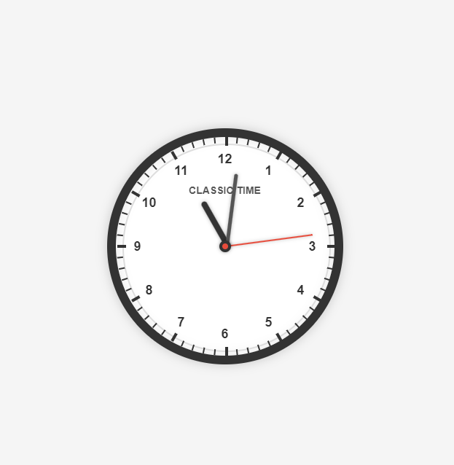

#2:

<!DOCTYPE html>

<html>

    <head>

        <style>

            body {

                background: linear-gradient(120deg, #3498db, #8e44ad);

                font-family: Arial, sans-serif;

                display: flex;

                justify-content: center;

                align-items: center;

                height: 100vh;

                margin: 0;

            }

            .form-container {

                background-color: white;

                padding: 25px 30px;

                border-radius: 10px;

                box-shadow: 0 8px 20px rgba(0, 0, 0, 0.2);

                width: 100%;

                max-width: 500px;

                text-align: center;

            }

            h1 {

                margin-bottom: 20px;

                color: #333;

            }

            label {

                display: block;

                margin-bottom: 5px;

                font-weight: bold;

                color: #555;

            }

            input[type="number"], input[type="text"] {

                width: calc(100% - 20px);

                padding: 10px;

                border: 1px solid #ccc;

                border-radius: 5px;

                outline: none;

            }

            button {

                width: calc(50% - 10px);

                padding: 10px;

                border: none;

                border-radius: 5px;

                background-color: #3498db;

                color: white;

                font-size: 16px;

                cursor: pointer;

            }

            button:hover {

                background-color: #2980b9;

            }

            button[type="reset"] {

                background-color: #e74c3c;

            }

            button[type="reset"]:hover {

                background-color: #c0392b;

            }

            .form-container form label {

                text-align: left;

                width: 100%;

            }

            #d {

                background-color: burlywood;

            }

        </style>

    </head>

    <body>

        <div class="form-container">

            <h1>Tính Phương Trình Bậc Hai</h1>

            <form>

                <label for="a">Nhập a:</label>

                <input type="number" id="a" name="a" required><br><br>

                <label for="b">Nhập b:</label>

                <input type="number" id="b" name="b" required><br><br>

                <label for="c">Nhập c:</label>

                <input type="number" id="c" name="c" required><br><br>

                <label for="d">Kết quả:</label>

                <input type="text" id="d" name="d" readonly><br><br>

                <button type="submit">Tính</button>

                <button type="reset">Nhập lại</button><br><br>

            </form>

        </div>

        <script>

            document.querySelector('form').addEventListener('submit', function(event) {

            event.preventDefault();

            const a = parseFloat(document.getElementById('a').value);

            const b = parseFloat(document.getElementById('b').value);

            const c = parseFloat(document.getElementById('c').value);

            const dField = document.getElementById('d');

            if (isNaN(a) || isNaN(b) || isNaN(c)) {

                alert('Vui lòng nhập đầy đủ và đúng các giá trị a, b và c.');

                return;

            }

            if (a === 0) {

                if (b === 0) {

                dField.value = c === 0 ? 'Vô số nghiệm' : 'Vô nghiệm';

                } else {

                const result = -c / b;

                dField.value = `Nghiệm: ${result.toFixed(2)}`;

                }

            } else {

                const delta = b \* b - 4 \* a \* c;

                if (delta < 0) {

                dField.value = 'Vô nghiệm';

                } else if (delta === 0) {

                const result = -b / (2 \* a);

                dField.value = `Nghiệm kép: ${result.toFixed(2)}`;

                } else {

                const x1 = (-b + Math.sqrt(delta)) / (2 \* a);

                const x2 = (-b - Math.sqrt(delta)) / (2 \* a);

                dField.value = `x1: ${x1.toFixed(2)}, x2: ${x2.toFixed(2)}`;

                }

            }

            });

        </script>

    </body>

</html>

